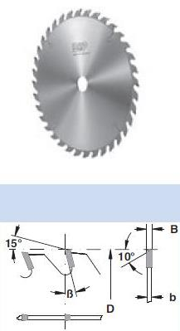
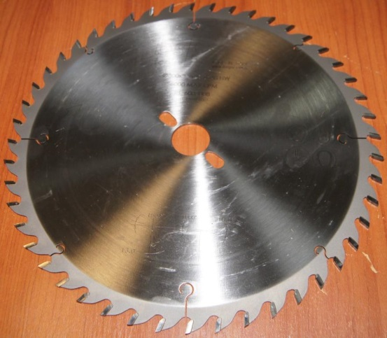

Код из 1С | Артикул | Наименование/ Бренд/  Поставщик | Габариты,  Д*Ш*В  мм | Масса,  гр | Материал | Место установки/Назначение
F0033509 | 6003008 | Пила дисковая 300*3,2/2,2*30 PH03 Z48 WZ (BSP) | 300*3,2/2,2*30 PH03 Z48 WZ | 1500 | металл | Форматно-раскроечные станки/торцовочные станки/ раскрой древесины
 |  | BSP (Италия)

